Activités avec CISCO Packet Tracer

BUT :
Le but de Packet Tracer est d'offrir aux élèves et aux professeurs un outil permettant d'apprendre les principes du réseau, tout en acquérant des compétences aux technologies spécifiques de Cisco. Il peut être utilisé pour s’entraîner, se former, préparer les examens de certification Cisco, mais également pour de la simulation réseau.
4) Scénario avec les VLAN et deux commutateurs
Résultats :
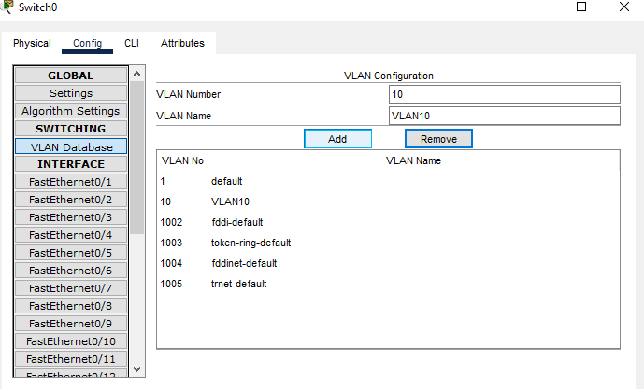

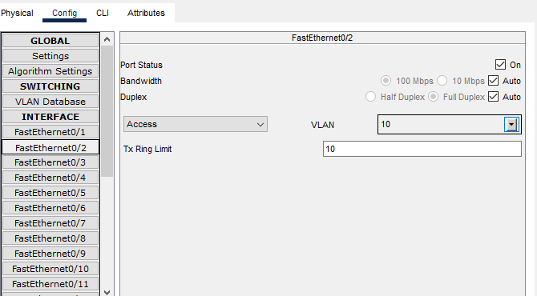
Interprétations :
On fait la configuration pour que PC1 et PC3 appartiennent au VLAN10 et PC2 et PC4 appartiennent au VLAN20.

Résultats :

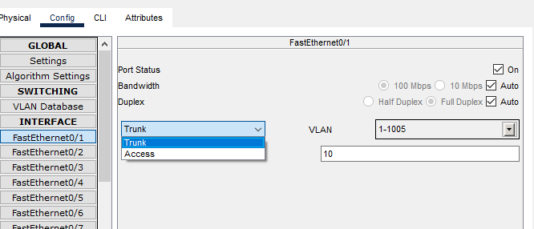
Interprétations :
On configure les 2 switchs comme des simples terminaux tout en indiquant le type de liaison TRUNK.
Chaque trame qui passe sur ce lien est taguée par un numéro correspondant à son numéro de VLAN.
Le switch transmettra les trames au vlan correspondant en fonction de ses tags.
Un Tag, c’est comme une étiquette qu’on colle au paquet afin de savoir à quel groupe il appartient.
NB:Normalement,pour faire passer les flux d’un vlan d’un switch à un autre, il faudrait un câble pour chaque vlan créé entre les 2 switch. Plus il y’a de Vlan et plus il y’aura de câbles physiques entre les deux switch.
Pour éviter de gâcher des ressources sur le Switch, on utilise un lien Trunk.
Ainsi il sera possible de faire passer plusieurs VLAN sur un même lien.
(lors de la configuration,il y aura passage de fleche de couleur rouge vers le vert comme si reunitialisation.)

Résultats :

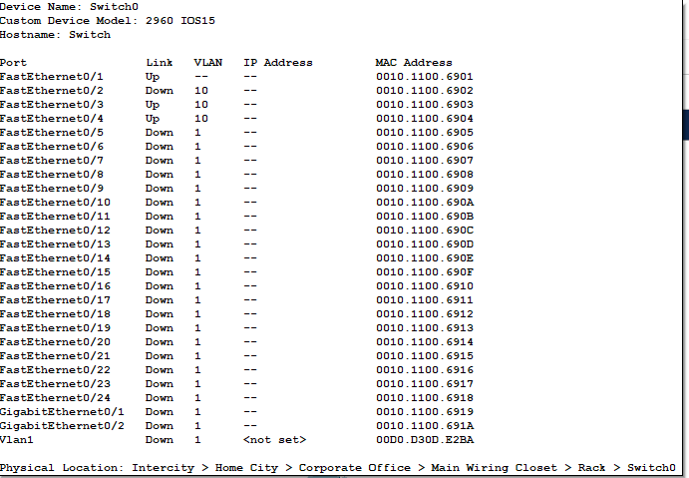
Interprétations :

On remarque les champs d’adresse IP sont vides alors que les champs d’adreese MAC sont remplis
=>On déduit type de VLAN:VLAN par adresse MAC.

Résultats :

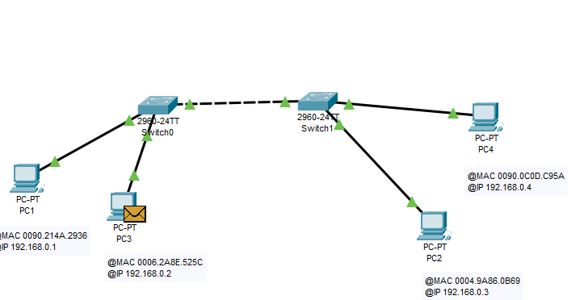
Interprétations :
Lorsqu’on définit que PC1 et PC3 ppartiennent au même VLAN ça veut dire qu’ils appartiennent au meme espace de diffusion.
Conséquences:PC1 ne peut communiquer qu’avec PC3(vis vers ça pour PC3) et PC1 ne peut communiquer avec PC2 ou 4 .
On a fait la création de 2 réseaux virtuelles.
Si on veut envoyer un message de PC1 vers PC3 :
chemin:PC1vers SWITCH:Broadcast diffusion à tous dans le domaine de VLAN10 donc à PC3
Protocole ARP au niveau de switch0(après à quelle adresse MAC corresond ce IP et PC3 répond)
retour vers PC1(ARP et ICMP)
PC1 renvoie le message avec ICMP car maintenant il sait l’adressee mac de PC1(PC1 SWITCH puis PC3)
En meme temps, il y a diffusion vers switch1 et les pcs de vlan 20 qui indiquent qu’ils ne possedent pas cette adresse ip(à laquelle on cherche son adresse mac correspondante)
NB:meme si il y a d’autres Pcs que PC2 dans vlan10 pour cette étape PC1 et le switch n’envoient le message que vers PC3 car le switch a son adresse MAC (dans ARP)
Si on veut envoyer un message de PC1 vers PC2 :
Du PC1 vers le switch vers tous les PCS de VLAN20:broadcast diffusion
NB:Type de VLAN utilisé:VLAN par adresse MAC,niveau 2 de segmentation.
PC1 au SWITCH0:Ethernet non taggé(ce qui n’est pas taggé appartient à un VLAN alors que ce qui est taggé appartient à tous les vlans)
La trame Ethernet Taggée circule sur le lien physique (trunk)
entre les deux commutateur switch0 et switch1 .
=>Il y avait un recours au protocole 802.1Q : transfért des trames Ethernet avec leur numéro de VLAN entre deux commutateurs Ethernet pour permettre la
communication au sein d’un même VLAN réparti entre
différents équipements .

5) Scénario avec STP
Résultats :

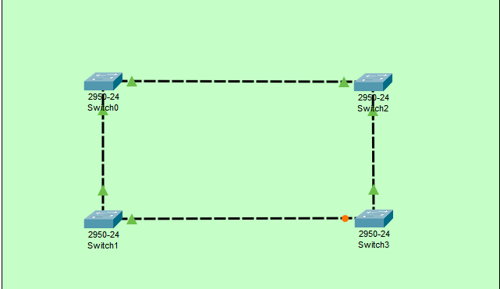

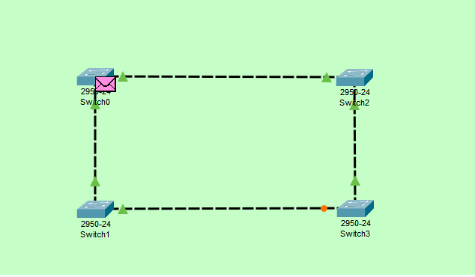
Interprétations :
On remarque que petit à petit ,tous passent en vert sauf un switch qui reste en rouge:Switch 3:Il est bloqué et les autres restent actifs.Switch 0 ne va pas transmettre le format sur ce lien.
Le switch mémorise l’autre Switch qui lui a envoyé les trames .
Exp:switch 1 vers 2 puis il y rebroussement du chemin:va et vient en renvoyant les memes trucs:saturation du réseau:aucune Réponse.
Ainsi pour éliminer la boucle il faut la trnsformer en arbre(Découpage:SPAMMING TREE)
Ainsi le SMTP doit etre appliqué des le debut pour savoir s’il ya boucle ou non.
Il y avait echange de BDU( BRIDGE DATA UNIT) pour savoir qui est la racine.
(Spamming Tree s’applique par VLAN)
NB :Le switch est un pont multiport .Il ignore qu’il y a d’autres terminaux et il applique STP pour éliminer les boucles.



